|  |
| --- |
| **عنوان** |
| **صنعت و هوش مصنوعی. بینایی ماشین در دندانه های مته حفاری** |
|  |
|  |

|  |  |
| --- | --- |
| **چکیده** | |
| **انگیزه و بیان مسئله** | بیان بینایی ماشین به زبان ساده. اهمیت هوش مصنوعی در صنعت 1 جمله |
| **روش و راهکار** | با بیان مثال واقعی کار کرد چشم، ارتباط آن با هوش مصنوعی. هوش مصنوعی برای چه راهکارهایی مناسب است (در صنعت) 2جمله |
| **آنچه که از این مقاله بدست آمده** | طبقه بندی فرسایش ها، راحتی و خودکار شدن یک مدل، صنعتی شدن هوش مصنوعی 1 جمله |
| **نتیجه گیری** |  |
| **250 کلمه** | |

**برای کاهش هزینه ها با استفاده از جنبه های متفاوت هوش مصنوعی سراغ فرسایش دندانه های مته حفاری رفتیم، تا در انتخاب مته ای جدید اطلاعات با ارزشی در اختیار باشد. امروزه صنعت به نقطه ای رسیده است که ترکیب آن با هوش مصنوعی اجتناب ناپذیر است.**

**ما از بینایی ماشین استفاده کردیم تا فرسایش مته ها که نقش تعیین کننده ای برای انتخاب مته دارد را طبقه بندی و محاسبه کنیم. فرسایش مته اطلاعات در خور و قابل توجه ای را در بر دارد و با بررسی آن میتوان داستانی که مته در آن مقطع حفاری طی کرده را دانست و برای چاه های مجاور با همان چینه شناسی اطلاعاتی مهیا شود که مته ای بهتر انتخاب کرد با انتخاب درست مته هزینه های اقتصادی زمانی و حتی جانی کاهش می یابد.**

**. ابتدا سراغ چشم انسان میرویم و طرز شکل گیری تصاویر در چشم انسان را شرح میدهیم و سپس از چگونگی این مبحث به سنسورهای ثبت تصاویر مانند دوربین ها میرسیم. بعد از تشکیل تصویر سراغ برنامه نویسی در مورد تصاویر دیجیتال(تصویرنگاری) مخصوصا ویژگی های یک داده میپردازیم و در آخر به سراغ هوش مصنوعی رفته و از ماشین لرنینگ مبحث را آغاز و به یادگیری عمیق آن را بسط میدهیم.**

**همه کارها نیاز به این دارند که نتیجه خوبی برای انسانها داشته باشند. رسیدن به ایدهای جدید و خلاقانه بسیار مهم است. نیاز است تا پل ارتباطی مناسبی میان همهی علوم با هوش مصنوعی ایجاد شود. این مقاله تنها کار کوچکی (اما خلاقانه) برای بهتر کردن صنعت است.**

**#############+**

**امروزه هوش مصنوعی نیازی برای پیشرفت بیشتر است. علمی نو و سازگار با اکثر کارهای دنیا که استفاده از آن ملزم به شناخت آن است. تلاش های زیادی در این سال ها برای استفاده از آن در صنایع مختلف شده است، مخصوصا صنعت نفت که یکی از پایه های اقتصادی دنیا است.**

**روش و درستی انجام کارها به کمک هوش مصنوعی مهیا شده است. این علم در مسیر انقلاب خود قرار دارد و تنها به طرز استفاده آن بستگی دارد که تعیین میکند کار خوبی برای پیشرفت بشر انجام شده است. امید است که این نوشته کمک کننده باشد.**

|  |  |
| --- | --- |
| مقدمه |  |
| **یک مقدمه خوب با یک پاراگراف جذاب آغاز میشود،** | شما باید به دنبال جملاتی برای جذب مخاطب باشید، بنابراین بهتر است مسئله، حقیقت و یا حتی یک پرسش را در پاراگراف اول مطرح کنید. در این پاراگراف نقل قول، کلیشه و تعاریف را استفاده نکنید. |
| **در پاراگراف دوم** | شما در این مرحله ایده های کلی مقاله را با یک بیان ساده شرح دهید. و از سوالات کلیدی مربوط به مقاله خودتان استاده کنید و به آن ها پاسخ های کوتاه دهید. |
| **در پاراگراف سوم باید فرضیه را بیان کنید** | نظریه مهم‌ترین بخش یک کار پژوهشی را تشکیل می‌دهد که باید عبارت‌هایی در خصوص آن نوشته شود؛ زیرا کل پروژه قرار است حول محور این جملات بچرخد. جملاتی که وظیفه بیان فرضیه را برعهده دارند، خلاصه‌ای از ادعای اصلی تحقیق را به مخاطب القاء می‌کنند. |

**- سود و زیان مرتبط با یک صنعت یا حتی زندگی فردی چه مقدار مهم است؟**

**- برای بالا نگه داشتن روند پیشرفت بهتر است پیله ی صنعت را توسط هوش مصنوعی بشکافیم**

**- برای ما چه مقدار پیشرفت علم مهم است و تا چه قدر؟ ایا انسان میتواند پیشرفت علم را متوقف کند؟**

**سرعت انجام یک کار و راحتی در آن میتواند باعث شود که علم سریعتر پیشرفت کند. ابزار هوش مصنوعی در بیشتر کارها این امر را دارد انجام میدهد. اما به راستی هوش مصنوعی یعنی چه و از کجا آمده؟ این علم تا چه مقدار میتواند جلو رود؟ آیا جایگزینی آن با انسان ها شدنی است؟**

**از نقطه نظر هر انسان هوش وذکاوت متفاوت معنی میشود، میتوان اشتراک آن را در آموزش، استدلال، درک، پیدا کردن رابطه، راستی آزمایی و حل مسئله دانست. وقتی از هوش مصنوعی میگوییم یعنی چه مقدار یک سیستم شبیه به انسان رفتار میکند. پس در این تعریف حتی یک عملیات ساده محاسباتی هم هوش مصنوعی است. با پیشرفت تکنولوژی و راه های محاسباتی هوش مصنوعی بدون مرز به جلو میرود. از محاسبات کوانتومی گوگل نباید چیز کمی انتظار داشت به کمک آن هوش مصنوعی جدیدی میتواند شکل بگیرد. الگوریتم های هوش مصنوعی به قدری وسیع شده اند که در حوزه های مختلف مانند بینایی ماشین، پردازش زبان طبیعی، هوش تجاری، تشخیص روند و اینترنت اشیا  پایگاهی دارند که در هر حوزه دیتاها چالش برانگیزی را باید پردازش کرد. ما در اینجا به بینایی ماشین میپردازیم که تصاویر دیجیتال دیتای آن است. پس بهتره با این دیتا آشنا شویم. ابتدا: ما چگونه میبینیم و تصاویر چه هستند.**

**سیگنال نور با برخورد به اجسام و بازتاب آن به سمت چشم، توسط گیرنده هایی که شبکیه نام دارند دریافت شده و توسط رتینا به مغز ارسال میشوند. سیگنال های نور از قرنیه، مردمک، عدسی و زجاجیه عبور میکنند که هر کدام نقشی را به عهده دارند. چشم انسان یک ابزار فوق پیشرفته است که هیچ باگ یا نقصی در آن نیست. قرنیه مانند شیشه محافظ و محدبی است که بر روی چشم قرار دارد باعث همگرایی سنسورهای نوری میشود تا عدسی آن ها را بصورت متمرکز بر روی شبکیه بیندازد، زجاجیه ساختاری ساخته شده از نواز های باریک برای نگهداری شبکیه دارد که در سنین بالا ممکن است این نوارها به هم بچسبند و باعث مگس پران شوند. مردمک ابزار مورد علاقه من است، زیرا مانند پرده ی یک اتاق شدت نور ورودی را تعیین میکند و بدیهی است که با عملکرد ساده ای که دارد چه کار مهمی را انجام میدهد. ساختار شبکیه یعنی همان دریافت کننده های سیگنال های نوری نیز از سلول های مخروطی و استوانه شکل گرفته. یک نوع سلول برای تشخیص رنگ و دیگری برای دید در نور کم و تشخیص حرکات. مخروطی ها برای ما رنگ ها را تشخیص میدهند سه نوع بلند متوسط و کوتاه را دارند که به ترتیب برای سه رنگ قرمز، سبز و ابی میباشند. ( این سه رنگ یعنی قرمز آبی و سبز RGB در تصویر نگاری استفاده زیادی دارد ...). آن ها (سلول های مخروطی) در مرکز شبکیه قرار دارند به این ناحیه ماکولا میگویند که بیشترین حساسیت را به نور دارد و در رانندگی و یا خواندن به انسان ها کمک میکند یعنی این ناحیه میتواند کمترین نور ها را دریافت کند و هنگامی که چشم های خود را متمرکز بر جایی میکنیم، ماکولا نقش اساسی را بازی میکند. اما سلول های استوانه ای در حاشیه ی شبکیه هستند و به رنگ کاری ندارند و هدف آن ها تشخصی حرکات است. بعضی از حیوانات تنها این سلول ها را دارند. این تنها گوشه ی کوچکی از چشم انسان است .**

**در گذشته های دور و اولین دوربین ها از همین بازتاب نور و مواد حساس به نور استفاده میشد تا سیگنال های نوری بر روی ورقه ای از نقره نقش بگیرند. سیگنال های نوری یعنی امواج الکترومغناطیسی با طول موج معین و محدوده خاصی، زیرا امواج الکترومغناطیسی طیف گسترده ای دارند و ریشه ی سیگنال ها هستند. وقتی این موج ها(سیگنالها) به شبکیه ی چشم میرسند توسط بخشی که رتینا نام دارد به سیگنال های الکتریکی تبدیل میشوند و سپس توسط عصب بینایی به مغز منتقل شده. در مغز انسان مسئله برعکس شدن تصاویر(شکل زیر) تصحیح شده و ما میتوانیم تصویر را ببینیم. ( درباره مغز انسان نمیتوان چیزی گفت، این موهبت الهی با اینکه ساختمان مشخصی دارد، با روح نیز ترکیب شده است، براستی انسان فکر های خود را از کجا می آورد؟ گذشته؟ آینده؟ آیا زمان مغز انسان را تسخیر میکند؟ شبکه عصبی که برای پیام رسانی به مغز طراحی شده است، که حاوی نورون های به هم چسبیده هستند، امروزه الگوی یادگیری عمیق هستند)**

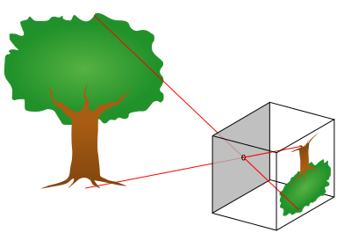

**با سنسورها دیگر نیازی به مواد حساس به نور نیست، این سنسور ها سیگنال ها را دریافت کرده و آن ها را به عدد تبدیل میکنند ( مانند مغز انسان). منظور از دیجیتال، اعدادی است که یک عکس را شکل میدهند. پس یک تصویر دیجیتال چینش بسیاری از اعداد کنار یکدیگر است. به تصویر زیر توجه کنید.**

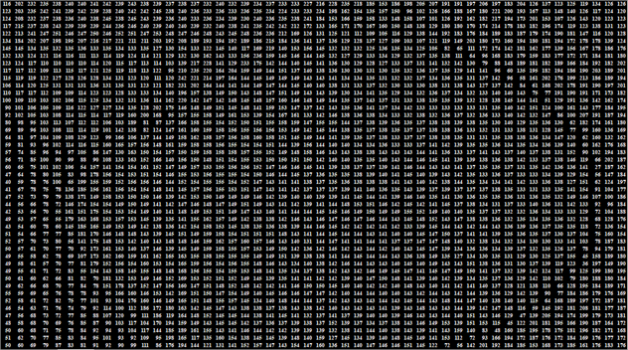

**البته این تصویر سیاه سفید و تنها یک لایه از اعداد را دارد، یک تصویر رنگی سه لایه از همین اعداد است که هر لایه مشخص کننده یک رنگ است. ( RGB ) این سه رنگ طول موج های مشخص دارند همانطور که گفته شد شبکیه داخل چشم به این طول موج ها حساس تر است، برای همین در سنسور ها و تصویر نگاری نیز از این سه رنگ استفاده میشود.**

**با تکنیک های مختلف میتوانیم این اعداد را تغییر دهیم تا ویژگی های یک تصویر بهتر نمایان شوند (تصویر زیر همان تصویر قبل است، منتها بعد از اعمال فیلتر)**

**لم**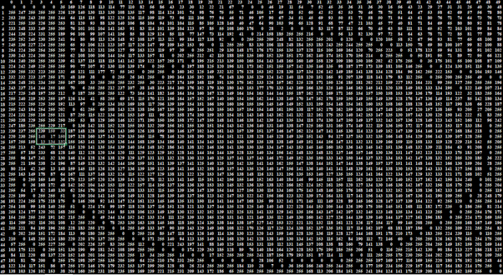

**ویژگی های یک داده نماینده آن داده هستند. به عنوان مثال در تصاویر خخطوط گوشه ها رنگ پترن را میتوان ویژگی دانست. یک تصویر تعداد زیادی عدد در خود جای داده و بدیهی است که بجای بررسی همه ی اعداد از تعداد کمتری از آنها استفاده کنیم. در مورد سیگنالها نیز تبدیل فوریه یک سیگنال پیچیده را به س-یگنال های ساده تبدیل میکند که اگر سیگنال های ساده را ترکیب کنیم همان سیگنال پیچیده بدست میآید این کار برای آسان تر شدن پردازش ها است تا با بررسی سیگنال های ساده تر به هدف خود برسیم. هنگامی که تعداد ویژگی های یک سری داده زیاد باشند نیاز است تا بهترین آن ها یعنی ویژگی هایی که بهتر از همه و با کمترین کاستی داده را معین میکند استفاده شود. تا هم هزینه محاسباتی کم شود هم بتوان گزینه بهتری از یک داده را انتخاب کرد. برای تصاویر نمیتوان همه ی اعداد را استفاده کرد، برای مثال یک عکس 100 پیکسل در 100 دارای ده هزار عدد است که اگر این عکس رنگی باشد، تعداد اعداد آن سه برابر میشود. و بهتر است توسط روش هایی ویژگی هایی از یک تصویر انتخاب شوند تا سی هزار عدد را پردازش نکنیم.**

**گفته شد هوش مصنوعی فکر کردن و تصمیم گرفتن مثل انسان است، ما میخواهیم تصاویر را ماشین(کاپیوتر) ببیند در آن ها اگر دندانه ای بود آن را تشخیص دهد، پس از تشخیص هر یک از دندانه ها، آن ها را طبقه بندی کند و سپس مقدار فرسایش را به کاربر بگوید. مراحلی که در پیش داریم: 1 – تشخیص هر دندانه و جایگاه آن در دریایی از اعداد یک تصویر 2- طبقه بندی کردن یک دندانه 3-محاسبه فرسایش**

**بهتر است ابتدا بصورت کلی از طرز کار ماشین لرنینگ و دیپ لرنینگ صحبت کنیم سپس مسائل را جدا کنیم**

**اگر به ریشه هوش مصنوعی بخواهیم نگاه کنیم باید الگوریتم و آمار را بشناسیم، الگوریتم روندی مرحله به مرحله است که در هر مرحله به هدف نزدیکتر میشویم. ( الگوریتم از نام لاتین خوارزمی گرفته شده، دانشمند ایرانی که شروع کننده حل کردن مسائل بصورت قدم به قدم بوده است برای شناخت بیشتر او در اینترنت دنبالش باشید)**

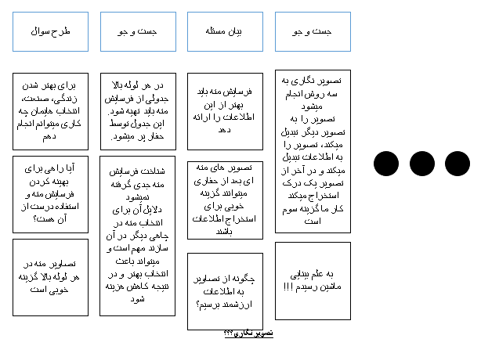

**ریشه ای ترین موضوع در زمینه هوش مصنوعی آمار و احتمال است، طوری که برخی ماشین لرنینگ را همان مدل های آماری میدانند، درصورتی که اشتباه است. اولین بار آقای فیشر بود که به کمک ریاضی و آمار از مشخصه های یک گیاه آن را طبقه بندی کرد. توزیع آماری داده ها مانند توزیع هندسی، پوآسون، بینومیال و شاخص ترین آن یعنی توزیع نرمال باعث میشود که از روش های متفاوتی برای برآورد احتمال استفاده شود. نرمالایز کردن داده ها یعنی اینکه همه اعداد را به یه محدوده خاصی مانند صفر و یک ببریم، توسط آمار و ضریب Zscore باعث میشود دو سری داده که هم واحد نیستند برای مقایسه قابل ارزیابی هستند. تحلیل داده ها data analytics نیز به شدت نیازمند دانش آماری است. میتوان فرق یادگیری ماشین و مدل های اماری را در این دانست که آمار ارتباط میان دو داده را پیدا میکند و برای آن میزان دقت در صحت پیش بینی مهم نیست، زیرا از نظر آمار همیشه ارتباطی بین دو داده پیدا میشود که حداقل مربعات خطا را داشته باشد. اما ماشین لرنینگ برای پیش بینی استفاده میشود. ممکن است مدل آماری هم برای پیش بینی استفاده شوند ولی نتیجه پیش بینی به قدری که در ماشین لرنینگ مهم است، در آن مهم نیست.**

**فرسایش مته به چه دلیل مهم است؟**

**از آن جایی که انتخاب مته به عوامل زیادی بستگی دارد و انتخاب مناسب باعث کاهش هزینه ها میشود، فرسایش مته اطلاعات با ارزشی به ما میدهند. یک مثال واقعی: مسیر پر پیچ و خمی داریم با هزاران دست انداز و مشکلات جاده ای، این مسیر را نمیشه دید، ولی در مورد خصوصیات آن اطلاعاتی در دسترس است. بر اساس این اطلاعات ماشینی را وارد آن مسیر میکنیم و هنگامی که ماشین مسیر ما را طی کرده است مورد ارزیابی اش قرار میدهیم. این مسیر چاه نفتی است و ماشین همان مته. در اخر هر لوله بالا گزارشی از عملکرد مته نوشته میشود. این گزارش توسط حفار پر میشود. باید توجه داشت که این مسیر برای چاه های دیگری در همان سازند نیز قرار دارد. پس بهتر است گزارش مته کامل بدون نقص و ایراد پر شود. با این پیشرفت این امر محقق میشود. فرسایش انواع متفاوتی است که ما سه فرسایش خراشیدگی، لب پر شدگی و شکست دندانه را بررسی میکنیم. از انجایی که مشکل اصلی فرسایش ها انتخاب اشتباه مته است، میتوان بخش قابل توجهی از مشکلات با این ایده حل شود.**

**اول: تشخیص و مشخص کردن جای دندانه ها**

**این یکار از نوع رگرسیون گرفتن از داده ها است. چهار نقطه در تصویر مشخص میکنیم که داخل این مربع ایجاد شده هدف ما یعنی شی ای که باید تشخیص داده شود قرار دارد.**

**گزینه دوم: طبقه بندی دندانه پیدا شده**

**گزینه سوم: محاسبه مقدار فرسایش**

**ماشین لرنینگ یعنی الگوریتم های خلاقانه. الگورتیم های زیادی در این زمینه وجود دارند، گاهی بصورت یک فرمول عمل میکنند (مانند رگرسیون) و گاهی بر اساس یه ترفند ( مانند knn). بستگی به داده ها، ویژگی های آن و نتیجه خواسته شده دارد که از کدام الگوریتم استفاده کنیم. یادگیری عمیق**

**هوش مصنوعی/ ماشین لرنینگ/ دیپ لرنینگ/ پایتون و سطح بالا بودن کدها/ کتابخونه های مرتبط/ شکل گیری دیتاست اولیه/ داده افزایی برای تمامیت بخشی/ استفاده از دیپ لرنینگ/ قانون زنجیره ای و گرادیان دیسنت/ کانتور ها برای محاسبه مقدا فرسایش/ نتیجه گیری از استفاده ی برنامه، نتیجه گیری برای ساخت سنسورهایی که دوربین های با اعمال مدل ما دارند/ پیشنهادات اینکه هوش مصنوعی چه خوبی ها و بدی هایی داره/ اهمیت اینکه فرد استفاده کننده از هوش مصنوعی باید آدمی خوب برای جامعه ی جهانی باشه/ کمی از غیرمتمرکز بودن و آزادی**

**زن زندگی آزادی**

**#مهسا_امینی هیچ گذشته ای ندارم که ازشون بترسم**

**همیشه خواستم کنارم همه خوشحال باشن، چیزی نگفتم که باعث اذیت کسی بشه یا اگه شده، تلاش کردم که از دلش در بیارم. خدا همیشه کنارمه، گاهی وقتا حسش کردم. انقد باهاش حرف زدم ک گاهی دیدم کیلومتر هاس دارم راه میرم، امتحانشم کردم البته من کی باشم که خدا رو امتحان کنم، مثه بچه ای ازش درخواست هایی داشتم که جوابمو داده، تنهاییم رو از اون به ارث بردم. اشتباهایی هم داشتم. تو حرف زدن یا عمل کردن، اگه من نبودم از تو ای مادر عذر میخوام، تو بهترین هستی و بودی. برای همه چیز هایی که بهم دادی.**

Abstract try 1

در این مقاله برای پایین اوردن هزینه، روش تصویرنگاری از دندانه­­های مته بکار برده شده که با همیاری از علم داده و هوش مصنوعی است. هزینه­ی زمانی و اقتصادی حفر یک چاه با انتخاب مته مناسب کاهش می­یابد. فرسایش مته در چاه­های مجاور اصلی­ترین مورد قابل بررسی است که ما را به انتخاب بهینه مته سوق میدهد. ما با زبان برنامه نویسی پایتون تشخیص دندانه­ها از روی تصاویر و طبقه بندی آن­ها را انجام داده­ایم. این کار به کمک شبکه عصبی مصنوعی و ویژگی­های تصاویر انجام شد. همچنین مقدار فرسایش ایجاد شده به کمک توابع تصویرنگاری بدست آمد. تزریق برنامه نویسی در صنعت نفت در سال­های اخیر سود چشمگیری داشته و باعث شکل گرفتن پیشرفت­های متفاوتی از جمله همین مقاله شده است. با این پیشرفت گزارش فرسایش دقیق­تر و در پی آن تصمیم گیری بهتر برای انتخاب مته و روند حفاری را خواهیم داشت. همه چیز درباره هزینه و سود است**.**

150 کلمه

In this paper, to reduce the cost of drilling wells, the image processing with the help of data Science and Artificial intelligence applied on the teeth of drilling bit. The Time and the Economic costs of drilling a well are decreased by choosing the right drilling Bit. Dull bit condition in offset wells is the main consideration for optimal selection. We use the python programming language to detect teeth from images and classify them. This was done by artificial neural network and image features. The amount of wear was also calculated using python image processing functions. Injecting programming into the oil industry has made significant profits in recent years. Using this growth, we will have a more accurate dull bit report and then we will have a better decision on the drilling process and the drilling bit selection. It's all about outlays and gains.

145

Second ABSTRACT

پایین اوردن هزینه و بیشتر شدن سود هدفی مهم در مهندسی است. برای مته­حفاری از ابتدا کارهایی نظیر تغییر شکل و هندسه، بررسی شرایط تاثیر گذار، بهینه کردن پارامتر­های اجرایی و استفاده از ماشین­ها و برنامه­نویسی برای کاهش هزینه انجام شده است. مته در طول حفاری متحمل فرسایش­های متفاوتی میشود که این فرسایش­ها اطلاعات باارزشی هستند. به کمک این فرسایش­ها میتوان از روند حفاری اطلاع پیدا کرد و همچنین در چاه­های مجاور انتخاب مته بهتری داشت و در نتیجه هزینه­ حفاری کمتر شود. در این مقاله برای کاهش هزینه و گزارش بهتر فرسایش سعی شده تا از روی تصاویر دیجیتال و به کمک تصویرنگاری، هوش مصنوعی و علم­داده، نوع و مقدار فرسایش دندانه­های فرسوده مشخص شود. تصاویر دیجیتالی تانسور مرتبه سه و متشکل از هزاران عدد هستند. پیدا کردن و طبقه­بندی دندانه­های فرسوده از طریق خصوصیات عددی تصاویر و با استفاده از شبکه عصبی مصنوعی انجام شد. خصوصیات یک تصویر نقاط همرنگ، خطوط و گوشه­هاست. این خصوصیات تغییر در روند اعداد هستند. در مورد مقدار فرسایش، بعد از تشخیص دندانه و جدا کردن آن از عکس، با کمک توابع خطوط محاطی، خطوط خارجی دندانه پیدا شده و با یک دایره که نماینده دندانه سالم است، مقایسه گردید و مقدار فرسایش محسابه میشود. در نتیجه وابسته به نوع فرسایش دلایل و پیشنهادات ارائه میشود.

Reduce costs and increase profits are important targets in engineering. For the drilling bit, from the beginning, tasks such as deformation, checking the impressible conditions, optimizing the execution parameters, and using machines and programming have been done to reduce costs. drill Bits endure various wear during drilling, which is valuable information. With the help of these wears, the drilling process can be informed; also, in the offset wells, the selection of Bit can be better. As a result, the drilling cost reduces. In this paper, to prepare a better dull report, we have attempted to determine the type and amount of wear of worn teeth by using digital images with the help of image processing, artificial intelligence and data science. Digital images are a third-order tensor consisting of thousands of numbers. Detection and classification of worn teeth were done through numerical properties of images and using artificial neural network. The features of an image are the same color points, lines and corners. These properties are changes in the sequence of numbers. Regarding the amount of wear, after distinguishing the tooth and separating it from the image, with the help of the functions of the contour lines, the outer lines of the tooth were found and compared with a circle. This circle represents an intact cutter, and by Comparison, the amount of wear was calculated. Accordingly, depending on the type of wear, suggestions and reasons are provided.

239 WORDS

پی نوشت 20 . 12 . 99 سرگلی

* پردازش سیگنال، ریشه پردازش تصویر است چون یک تصویر را میتوان سیگنال در نظر گرفت.
* بنظرم بهتر است پردازش سیگنال را بیشتر در مقاله بگنجانیم و سیگنال های دیگر مثل صدا، لرزش، لاگ و دیگر سیگنال های روی دکل را نیز بررسی کنیم.
* آیا نیاز است که بصورت جزیی وارد شبکه عصبی مصنوعی شویم یا روی کلیات آن و یادگیری توسط سعی و خطا بیشتر تمرکز کنیم.
* با mask RCNN میشه طبقه بندی هم انجام داد، ایا برای طبقه بندی مدل جدید معرفی کنیم یا از همان ماسک استفاده کنیم. یا کلا این مدل را کنار گذاشته و مدل یا مدل های جدیدی برای طبقه بندی و تشخیص و حتی محاسبه مقدار فرسایش بسازیم؟
* پیش پردازش مدل ما ضعیف است که تنها تصاویر را به گرادیان تبدیل میکند. بهتر است بجای یک تصویر از تصاویر بیشتر بهره ببریم و با تطبیق ویژگی های خاص در این تصاویر، یک تصویر خاص بسازیم که به جای سه لایه رنگ، چندین لایه داشته باشد و از جهات متفاوت به آن نگاه شود.
* آیا نیاز است بخش دیگری به مقاله اضافه شود یا همین تصویر نگاری دندانه مته کافیست؟

کار­های پیش رو:

* فهمیدن اینکه جه بخش هایی نیاز است . طرز و ترتیب بیان آن ها
* نشان دادن نموداری تصاویر تا مفهوم سیگنالی آن بهتر بیان شود.
* نوشتن در مورد شبکه عصبی مصنوعی و نحوه آموزش ماشین
* نوشتن در مورد فرق یادگیری عمیق و یادگیری ماشین
* نوشتن روش کار و چگونگی بررسی عملکرد آن
* نوشتن نتیجه گیری ها

مقدمه

علاوه بر بررسی جوانب مختلف، از گذشته نیز باید درس گرفت تا تصمیم گیری درستی در زمان حال داشت. فرسایش مته نشان دهنده عملکرد مته در مقطع مورد حفاری است. دلایل فرسایش­ مته عبارتند از: نوع و شرایط سازند ،اشتباه در تنظیم پارامترها و سیال حفاری، هیدرولیک ضعیف، لرزش­های وارده و مهم ترین آن اشتباه در انتخاب مته. زمانی که یک مقطع را میخواهیم حفاری کنیم و در مرحله انتخاب مته هستیم، با بررسی گزارش فرسایش چاه های مجاور در همان عمق از کاستی­های پیشین اطلاع پیدا کرده و سعی در رفع آن­ها میشود. انتخاب صحیح مته بصورت میانگین زمان حفاری و در پی آن هزینه را کاهش میدهد. برای انتخاب درست و رسیدن به کاهش هزینه باید گذشته مته در مقطع خاص را مرور کرد. گزارش فرسایش که توسط حفار ثبت میشود ممکن است به درستی صورت نگیرد. زیرا عوامل متفاوتی مانند خستگی، دست کم گرفتن، اطلاعات صحیح نداشتن شخص حفار در آن دخیل است. اگر فرسایش ها به درستی ثبت شده باشند، نیمی از راه انتخاب مته رفته شده است. مدل ساخته شده ابتدای راه مکانیزه شدن ثبت گزارش فرسایش است. مدل ما، تشخیص ، طبقه بندی و محاسبه­ی مقدار برخی فرسایش های قابل رویت مته پی دی سی را از تصاویر دیجیتال انجام میدهد. گزارش فرسایش به کمک این مدل دقیق تر انجام شده و تصمیم گیری بهتری خواهیم داشت. برای شروع از تصاویرو مفاهیم وابسته به آن مطالبی گفته میشود. سپس تصاویر را بصورت سیگنال میبینیم و در انتها بر روی این سیگنال های دو بعدی روش هایی را اعمال میکنیم.

یک تصویر از بازتاب نور شکل میگیرد. نور مرئی امواج الکترومغناطیس حاوی فوتون است. از برخورد نور به اجسام متفاوت و بازتاب آن به چشم ما، بینایی شکل میگیرد. در چشم، نور از لایه های متفاوتی اعم از قرنیه مردمک عدسی زجاجیه میگذرند تا به پرده حساس به نور برسند. هر مرحله کار مشخصی را بر روی نور انجام میدهد. پس از این ها نور از پرده­ی حساس که شبکیه نام دارد توسط سلول های گیرنده نور دریافت میشود. دو نوع سلول گیرنده نور بر روی شبکیه قرار دارد. سلول های استوانه ای و مخروطی. سلول های استوانه ای تنها برای دریافت نور است و مکان آن در لبه ی شبکیه است. سلول های مخروطی برای تشخیص رنگ ها در مرکز شبکیه قرار دارند. مخروطی ها خود نیز به سه گروه تقسیم شده که نوع کوتاه آن برای دریافت رنگ آبی، متوسط آن برای رنگ سبز و سلول های بلند برای دریافت رنگ قرمز هستند.

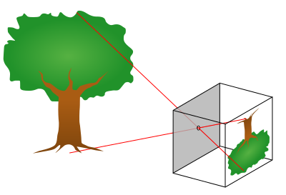

در گدشته های دور برای تصویر برداری از روزنه ای استفاده میشد. رفتار خطی نور باعث میشد پس از بازتاب و گذشتن از روزنه تصویری را روی پرده حساس به نور تشکیل دهد. داگرِئوتوپ اولین دستگاه ثبت دائمی تصویر است که توسط همین روش توانست پرتوهای نور را بر روی صفحه نقره ای ثبت کند.(البته این روش نیازمند زمان و زحمت فراوان بوده). نور مرئی پرتوهای الکترو مغناطیسی با طول موج بین 380 تا 740 نانومتر است. امروزه با گستردگی علم و پدید آمدن سنسور های نوری؛ دوربین ها از این رفتار نور استفاده میکنند تا طول موج ها را دریافت و آن ها را به سیگنال هایی الکتریکی مشخص تبدیل کنند.

تصویر دیجیتال مجموعه­ای از اعداد است. هر موج الکترو مغناطیس که از سنسور نوری میگذرد بر اساس شدت آن تبدیل به یک عدد میشود تا مجموعه ای از این اعداد یک تصویر را بسازند. هر جز از تصویر (پیکسل­) سه عدد دارد که دو تا برای بیان مختصات و دیگری شدت یا شدت های رنگ آن پیکسل است. هر چه وضوح دوربین بهتر باشد تعداد این اجزا و در پی آن جزییات تصویر بیشتری میگردد. هر پیکسل تصاویر خاکستری یک رنگ دارد این درحالی است که هر پیکسل تصاویر رنگی حاوی سه شدت از رنگ های قرمز سبز آبی است. یعنی تصاویر خاکستری از یک ماتریس دو بعدی تشکیل شده ولی تصاویر رنگی تنسوری مرتبه سه هستند.

سیگنال هر کمیت فیزیکی است که با زمان، مکان و هر متغیر دیگری تغییر کند. سیگنال های ساده زیر را در نظر بگیرید که وابسته به یک(زمان) و دو(مکان) متغیر هستند:

سیگنال های 1 , 2 دقیقا تابع متغیر های مستقل را نشان میدهند این در حالی است که شاید یک متغیر نسبت به زمان یا چیزهای دیگر خیلی اتفاقی تغییر کند و امکان نشان دادن آن با یک معادله ساده نباشد. تصاویر دیجیتال سیگنال هایی وابسته به دو متغیر مکانی هستند. یعنی رنگ هر پیکسل مستقل از مکان تغییر میکند.

یک تصویر دیجیتال را میتوان بصورت نشان داد که دبلیو و اچ نشان دهنده مختصات مکانی هر پیکسل و تابع اف شدت رنگ را معین میکند.

* آموزش با سیگنال ها امکان پذیر است. (کدوم مثال بهتره یا بهتره مثال دیگه ای بزنیم؟)

به عنوان مثال وقتی با دو ویژگی زمان و هزینه، صدها بار کاری انجام شده که سودآور بوده است، میتوان حدس زد که برای صد و یکمین تلاش نیز احتمال سود، بالا است.

برای مثال یک کودک با سعی و خطا مفهوم سوزان بودن آتش را درک میکند. مغز او برای دست زدن به آتش و هیجان کشف آن، این سیگنال را دریافت کرده و با پردازش آن میتواند درک کند که آتش دست او را میسوزاند. با هر بار دریافت سیگنال آتش از آن چیز های جدیدی یاد میگیرد.(گرما نور و ...)

برای مثال تجارب شخصی هر یک از انسان ها را میتوان گفت. با هر بار تجربه کردن کار های مختلف، انسان درباره­ی آن عمل اطلاعات بیشتری را نسبت به شخصی که تجربه ندارد کسب میکند. شاید سعی و خطا و رخداد زیاد یک سیگنال راه شناخت آن سیگنال است.

آموزش به ماشین نیز مانند یادگیری انسان از سیگنال هاست. در هر مرحله از اموزش؛ ماشین یادگیری خود را با حقایق واقعی مورد سنجش قرار میدهد تا در مرحله بعد بتواند پیش بینی های خود را بهینه کند. وقتی ورودی و خروجی را به ماشین بدهیم و از آن الگوریتیمی برای اتصال این دو سیگنال بخواهیم یادگیری نظارت شده انجام داده ایم. یادگیری بدون نظارت زمانی است که تنها ورودی را به ماشین بدهیم و به دنبال پیدا کردن رابطه ای میان داده ها باشیم. الگوریتم های مختلفی برای پردازش سیگنال به وجود آمده که همگی در راستای پیشرفت هوش مصنوعی یعنی توانایی تقلید ماشین از انسان ها قرار دارند.

ما عکس(سیگنال) هایی داریم که حاوی دندانه های مته چه سالم و چه فرسایش یافته می­باشند. دسته ای از پیکسل ها یعنی دندانه مته حفاری هدف ما است. ابتدا نیاز است تا موقعیت آن ها را پیدا کنیم تا در مرحله بعد آن را از تصویر برش زده تا طبقه بندی و فرسایش وارده را محاسبه کرد. در تصویر نگاری عملی که پیکسل هایی خاص را در یک تصویر شناسایی میکند template matching نام دارد. اما این عمل تنها چینش خاص ورودی را پیدا میکند و حتی در مورد چینش های مشابه با کمی تغییر نیز کارایی ندارد. نیاز است که چینش شدت های هدف توسط ماشین یاد گرفته شود تا وقتی تصویری وارد مدل میشد بعد از موقعیت یابی مختصات دندانه ها در آن؛ ماشین چینش خاص انواع فرسایش را از هزاران تصویر فرا گرفته باشد و سپس در مورد نوع فرسایش تصمیم بگیرد.

هر پیکسل به تنهایی فقط رنگ را بیان میکند. با در نظر گرفتن پنجره ای با تعداد مشخص از پیکسل­ها و ارتباط آن با دیگر بخش­ها؛ اطلاعات بیشتری از یک تصویر بدست می آید. منظور استفاده از ویژگیهاست. ویژگی های تصویر دسته ای از پیکسل ها هستند که خصوصیات مشابه­ای داشته باشند تا بتوان بجای بررسی هر پیکسل به تنهایی، تعداد معینی از آنها که رفتار مشابه ای دارند را مورد بررسی قرار داد. رنگ یک شی، بخش یکرنگ background، خطوط و گوشه های اشیای حاضر را میتوان به جای هر پیکسل بررسی کرد. با بررسی این ویژگی­ها و ارتباط آنها با یکدیگر میتوان شکل و هندسه را استخراج کرد تا در نهایت تصویر به بخش های مجزا تقسیم شود. پس باید بصورت پله پله جلو رفت و ویژگی ها را در هر مرحله به واقعیات نزدیک تر کرد. به جز رنگ، باقی ویژگی ها با بررسی روند تغییر شدت پیکسل ها بدست می آید. کانولوشن، فیلتر و یا ماسک هر سه عملی هستند که باعث تغییر در شدت های تصویر دیجیتال با توجه به شرایط میشود میشوند. از آن­ها استفاده شده تا ویژگی­ها بهتر نمایان شود. کرنل که بر روی تصویر تلفیق میشود یک ماتریس است که شدت هر پیکسل­ را وابسته به مقدار شدت های همسایه و خود آن پیکسل تغییر دهد.

با استفاده از ویژگی های هر تصویر ماشین ها میتوانند اطلاعات خوبی استخراج کرده و آموزش ببینند. در همین راستا هر چه تعداد تصاویر بیشتر باشد، آموزش بهتر خواهد شد.

ایجاد هر تغییر در اعداد یک تصویرباعث میشود که ماشین­ آن را یک تصویر جدید ببینند. با استفاده از این ایده میتوان از تصویر اصلی به تعداد زیادی تصویر جدید ساخت. با این کار یادگیری مدل ما با شرایط متفاوت انجام میشود. باید به این نکته توجه داشت که اگر تعداد خیلی زیادی داده سازی در مورد دسته ای از تصاویر انجام شود، یادگیری باعث بیش برازش overfitting شده. اورفیتینگ بدان معنی است که مدل وابستگی زیادی به نمونه­های آموزشی پیدا کند و در مورد نمونه­های جدید کارایی نداشته باشد. پس باید به تعداد مناسب و با روش های متفاوت مثل چرخش، انتقال، افزودن نویز، استفاده از کانولوشن و حتی هموگرفای داده سازی را انجام داد.

متد

شبکه عصبی از پیش طراحی شده Mask rcnn برای تشخیص دندانه ها از روی تصویر بکار گرفته شد. Mask rcnn اصل­های، شبکه هرمی ویژگی و لنگرها anchors را درون خود دارد.این دو اصل به دلیل مقیاس های متفاوت اهداف شکل گرفته است. شبکه هرمی ویژگی ها تصویر را در اندازه های کوچک تر و بزرگتر به مدل وارد میکند. لنگر ها بررسی را بصورت شبکه ای از مربعات در اندازه مختلف انجام میدهد. با این کار یک تصویر با اندازه لنگر های متفاوت بررسی میشود تا اشیا در اندازه های متفاوت پیدا شوند.

هنگامی که تشخیص دندانه از روی تصویر به پایان رسید، شبکه عصبی مصنوعی دوم تصویر را دریافت کرده و آن را از لایه­های یادگیری عمیق عبور میدهد. در شبکه طبقه بندی مانند تشخیص لایه های کانولوشن ، میانگین گیر و خطی ساز وجود دارد. تفاوت آن در خروجی شبکه است. لایه­های پرپسترونی، مقادیری به عنوان وزن آموزش پذیر دارند. این مقادیر در ویژگی­های هر تصویر ضرب میشوند و در هر مرحله آموزش بهینه شده تا هنگام ورود یک تصویر جدید ویژگی ها به درستی وارد قیاس شوند. خروجی این مدل سه عدد است که هر کدام احتمال هر طبقه بندی را بیان میکند و از بین آن ها بیشترین احتمال به عنوان فرسایش وارده انتخاب میشود .

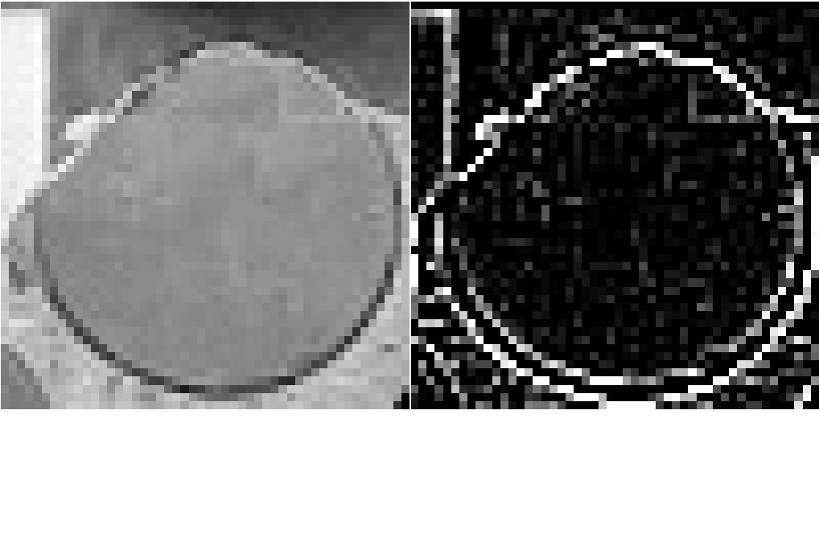

1 original image , when outline kernel applied to image

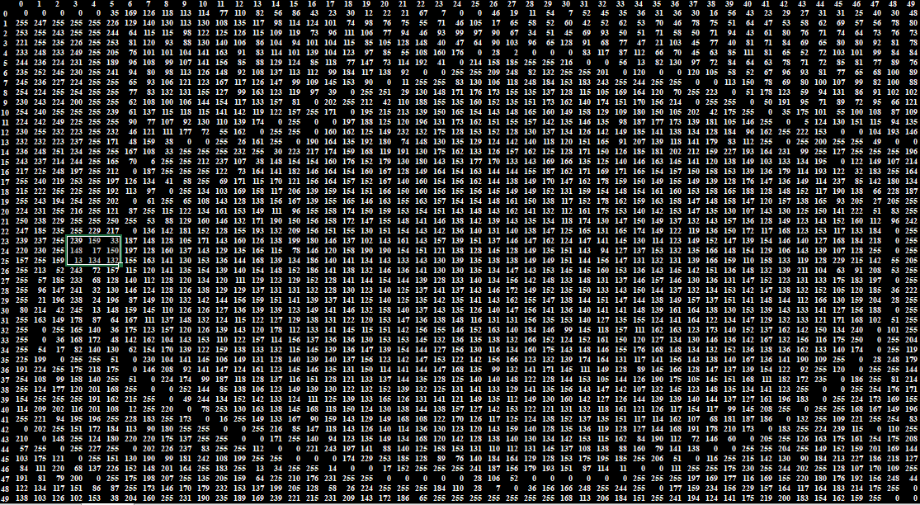

2sharp kernel

Introduction

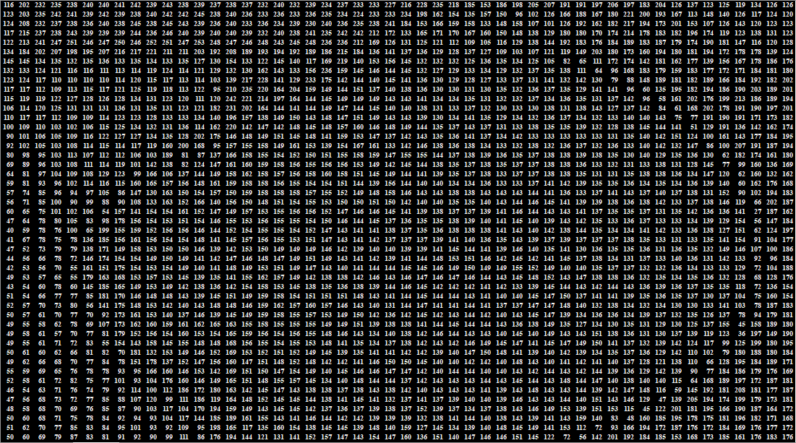

3 numbers of image

|  |  |
| --- | --- |
| *Sharpen kernel* |  |
| *Blur kernel* | *numpy.ones((3,3),numpy.float32)/9* |
| *Outline kernel* | |
|  | |

عناوین پیشنهادی :

* Detect, classify and calculate wear of drilling bits from digital images using signal(image) processing, artificial intelligence and data science
* Better dull bit reports using image processing, artificial intelligence and data science

Conclusion

trash

ما ب که اولی با تصویر همراه با نشانه گذاری جایگاه دندانه در آن و 250 تصویر با نشانه های هر گروه از طبقه بندی ایجاد کردیم. سپس از شبکه هوش مصنوعی استفاده شد تا مدل آموزش ببیند . بطور معمول در شبکه عصبی مصنوعی برا بینایی ماشین در لایه های ابتدایی از کانولوشن با تعداد کرنل بالا استفاده میشود تا ویژگی ها استخراج شوند سپس به کمک لایه های میانگین گیری ابعاد کاهش پیدا کرده و سپس ویژگی ها توسط لایه flatten یک بعدی شده و در نهایت به یک شبکه عصبی کاملا متصل منتهی میشود.

1-